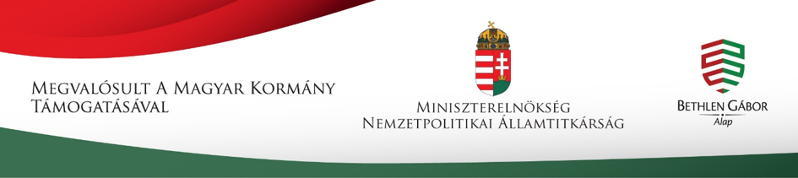

A FEMIT 2019-es évének kiértékelése

Ahogy az elmúlt években, 2019-ben is sikerült több olyan kirándulást szerveznünk, amelyen elsősorban hátrányos helyzetű családok gyermekei vehettek részt.
Ebben az évben is folytattuk az iskolákban és a faluközösségek számára az előadásainkat, diákoknak, szülőknek és az érdeklődőknek mintegy 17 témában magasan képzett külső munkatársaink bevonásával.
Jelentős programunk volt a családi nap, amelyet Nagyszegpusztán szerveztünk meg. Sok érdekes, kultúrális és családi programmal, többek között családi futással, ahol a győztesek érmet kaptak teljesítményeikért.
Májusban a szakembereink segítségével a munkanélküli fiatalok számára párkapcsolati témában, valamint a megfelelő munkaviszony kiválasztásanak lehetőségeiről tartottunk előadást.
Július elején Kárpátaljára látogattunk. A négy napos kirándulás keretén belül Kárpátalja kultúrális és történelmi értékeivel ismerkedtünk. Megismerkedtünk több szervezettel, valamint közös napot szerveztünk.
Nyáron a nagy érdeklődés miatt két tábort is szerveztünk. A 7. FEMIT-es nyári tábor július 15-21 között került megrendezésre. Veszprém megyében Vigántpetend és Nagyvázsony közötti erdőtömb közepén található Balaton-felvidéki Erdészeti és Erdei Iskola Monostorapáti adott otthont a tábornak. A tábor helyszíne nagyon szép környezetben az erdőben található, ahol lehetöség nyílt a gyermekeknek a természet értékeivel megismerkedni. Előadások, foglalkozások keretén belül, lehetőséget kaptak a hasznos ismeretek elsajátítására. A programok között szerepelt a mesenap, a cserkésznap, egy nap fürdőztünk a Balatonban, kirándulást szerveztünk a Káli medencébe valamint túráztunk az erdőben szakvezetővel.
A 8. FEMIT-es nyári tábor pedig augusztus 5-11 között került megrendezésre egy gyönyörű kis faluban, Paláston. A tábornak otthont adott a cserkészek Ivánka kastélya.
A tábor programjában szerepelt a gyalogtúra, a cserkésznap, kisebb kirándulás, fürdés, lovaglás és játékok a szabadban.
November 26-án Mikulás börzét szerveztünk a székhelyünkön. A börzén ajándékoztunk ruhákat kicsiknek és nagyoknak, játékokat, tanszereket, ajándéktárgyakat mindezeket teljesen ingyenesen. Ezeket a tárgyakat több vállalkozó segítségével gyűjtöttük össze.

Elmondható, hogy sikeres évet zártunk 2019-ben, ugyanis a tervezett programjainkat változtatatás nélkül mind sikerült megvalósítani. Társulásunk mindent megtesz annak érdekében, hogy azok is élvezhessék ezeket a természetet, környezetünket megismertető, magyarságunkat erősítő programokat, akiknek anyagi okokból erre nem nyílna egyéb lehetőségük.

